DOKUMENTASI KEGIATAN
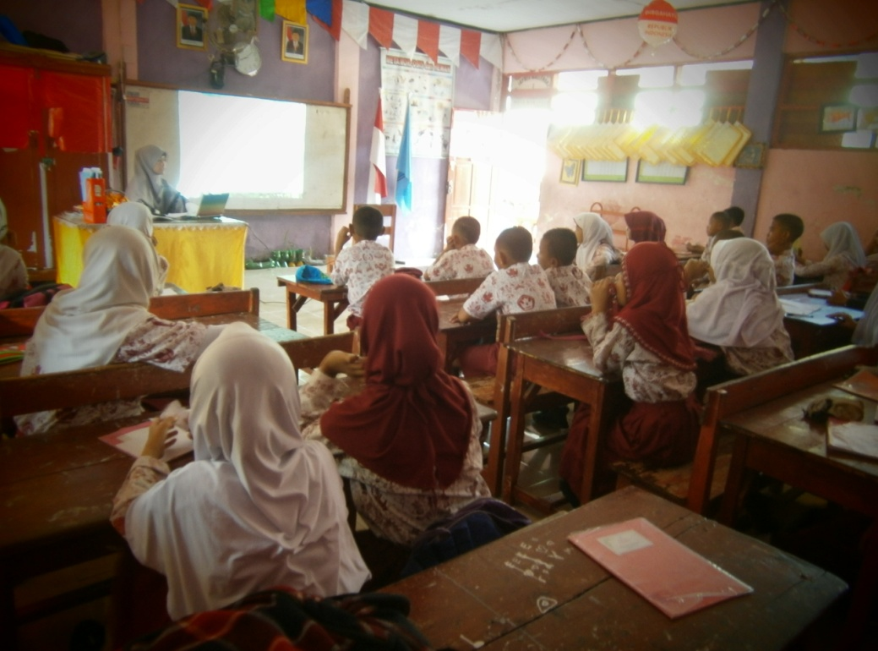
Guru menjelaskan materi ajar
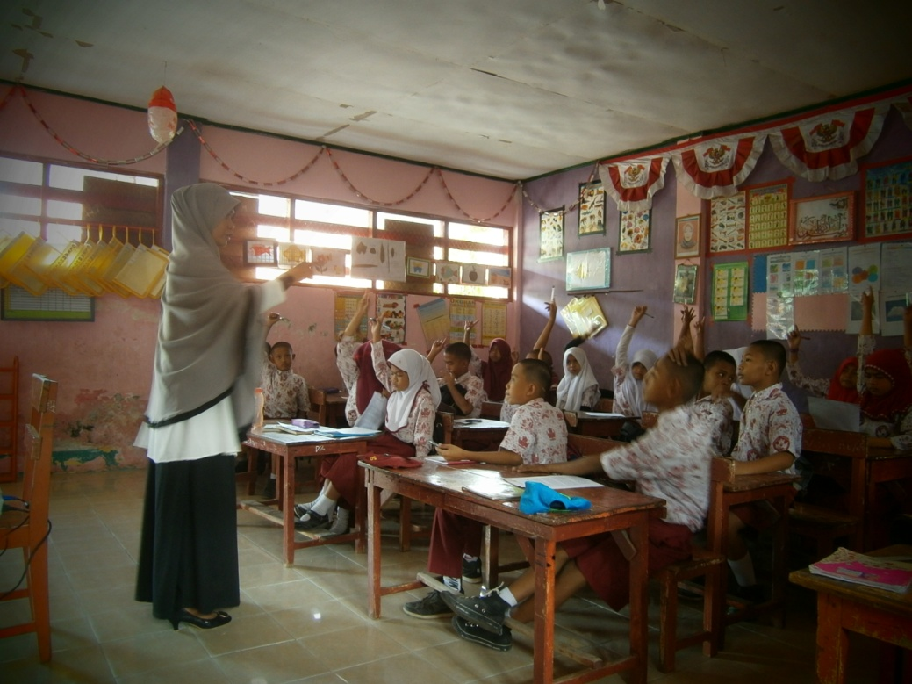
Guru dan siswa melakukan tanya jawab tentang materi
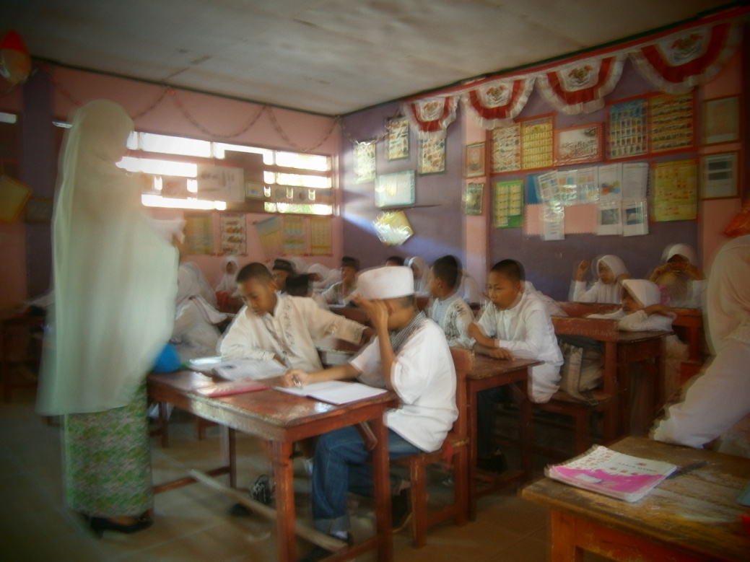
Guru membagikan LKS
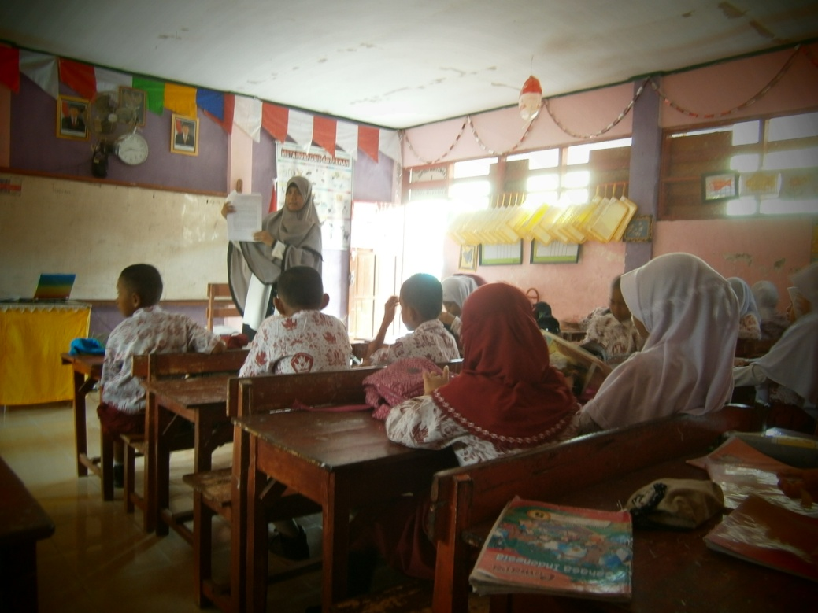
Guru menjelaskan cara pengerjaan LKS

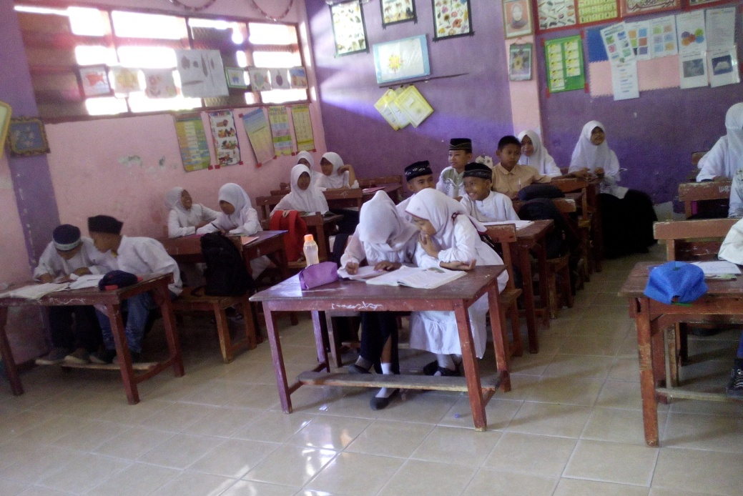
Siswa mengerjakan LKS
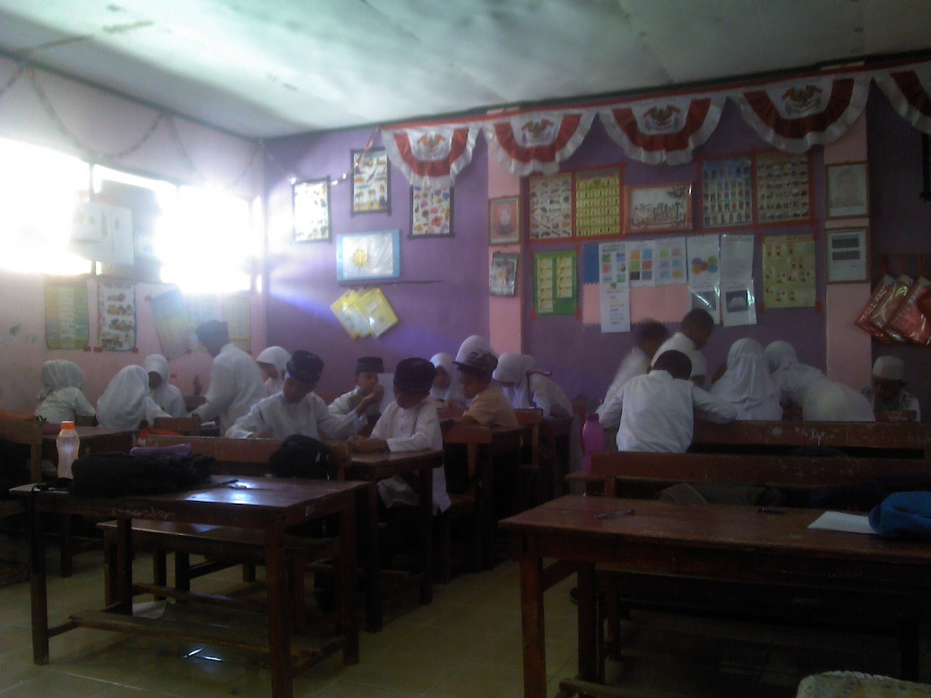
Siswa bekerja bersama kelompok

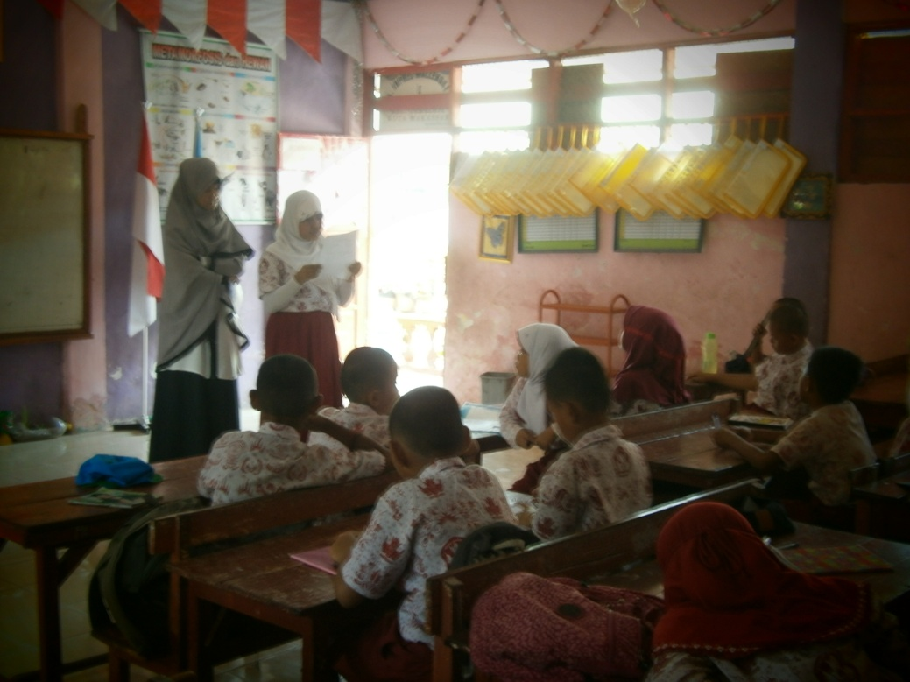
Siswa mempresentasikan hasil diskusinya
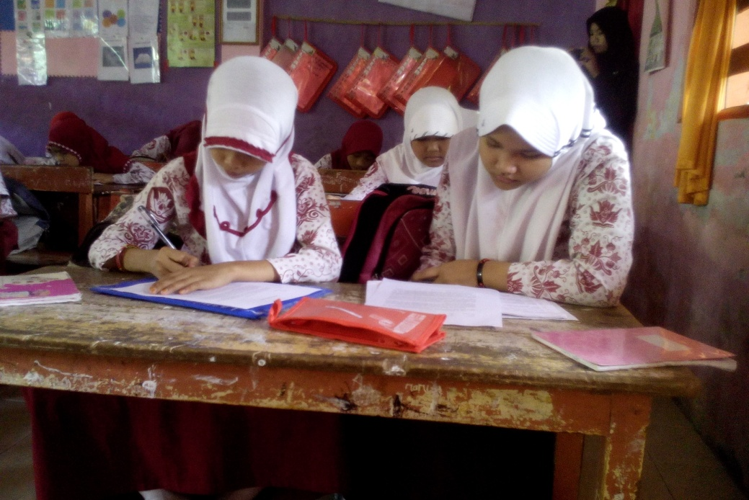
Siswa mengerjakan tes evaluasi

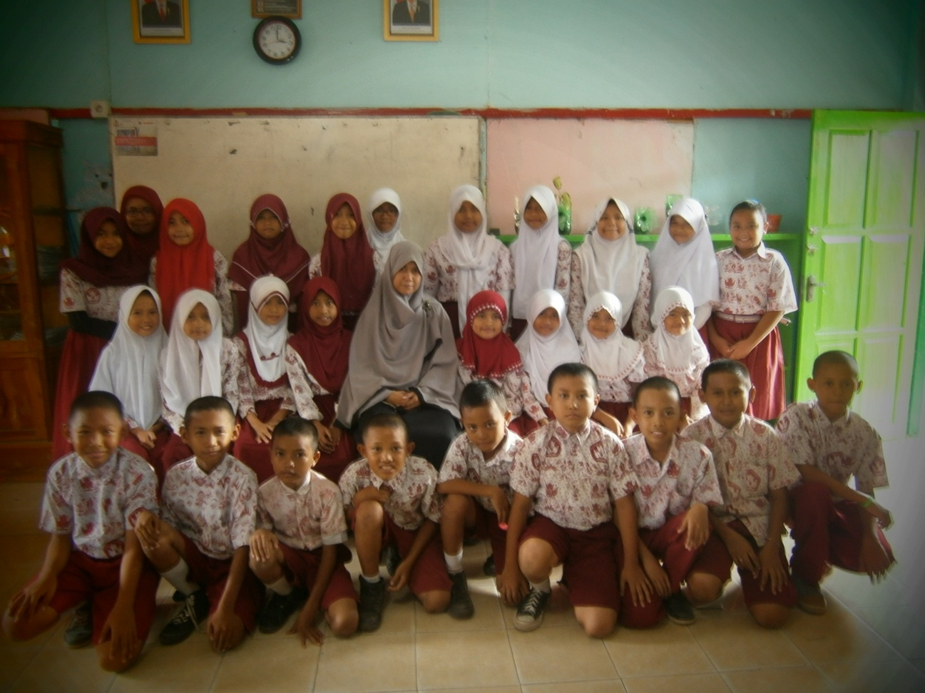

Siswa siswi kelas V SD Inpres Mallengkeri 1

